Практические задания:
Задание 1*. Вспомните все виды финансовой политики. Перечислите и запишите, что относится к финансовой стратегии, а что – к финансовой тактике?

Задание 2*. Почему однопартийные правительства гораздо легче добиваются сбалансированного бюджета, чем коалиционные правительства?

Задание 3*.Почему мы говорим о том, что государственный бюджет — наглядное подтверждение теории общественного выбора? Как бы Вы прокомментировали выражение: «Принятый бюджет — это всегда компромисс»?

Задание 4*. Личный подоходный налог и налог на доходы корпораций несут на себе основную фискальную нагрузку (т.е. именно за счет этих налогов образуется основная часть поступлений в бюджет). Почему в конце 1980-х — начале 1990-хгг., несмотря на растущие бюджетные дефициты, правительства развитых стран проводили сокращение налоговых ставок и снижали перечень облагаемых этими видами налогов доходов?

Задание 5*. Заполните таблицу о классификации налогов.
Признаки | Виды | Характеристика  (примеры)
По степени  переложения | Прямые
По степени  переложения | Косвенные
По объекту обложения | С имущества
По объекту обложения | С доходов
По объекту обложения | С потребления
По объекту обложения | С использования ресурсов
По субъекту обложения | С юридических лиц
По субъекту обложения | С физических лиц
По субъекту обложения | Смешанные
По способу обложения | «У источника»
По способу обложения | «По декларации»
По способу обложения | «По уведомлению»
По применяемой ставке | Прогрессивные
По применяемой ставке | Регрессивные
По применяемой ставке | Пропорциональные
По назначению | Абстрактные
По назначению | Целевые
По срокам уплаты | Срочные
По срокам уплаты | Периодические
По источнику уплаты | Из прибыли
По источнику уплаты | Из выручки
По источнику уплаты | Из доходов
По принадлежности к уровню правления | Федеральные
По принадлежности к уровню правления | Региональные
По принадлежности к уровню правления | Местные

Задание 6*. Объясните механизм действия мультипликатора сбалансированного бюджета. Влияет ли изменение национальной склонности к сбережениям на данный мультипликатор?

Задание 7*.Рассмотрите три возможные варианта балансирования государственного бюджета: ежегодное балансирование, балансирование в рамках цикла и концепцию функциональных финансов. Чем концепция функциональных финансов принципиально отличается от первых двух способов балансирования? Какой способ балансирования государственного бюджета, с Вашей точки зрения, наиболее приемлем?

Задание 8**. С 2015 г. Правительство РФ внесло изменения в налоговую политику. Как только на мировом рынке снижается цена нефти, оно увеличивает акцизы на бензин и дизельное топливо. В результате цена топлива на внутреннем рынке остается практически неизменной. существуют ли отрицательные стороны у такой политики?

Задание 9**. Определите, насколько верно рисунок иллюстрирует характеристики налоговой системы. Назовите элементы налоговой системы, которые можно обнаружить на рисунке. Найдите ошибки и неточности. Дайте свое описание.
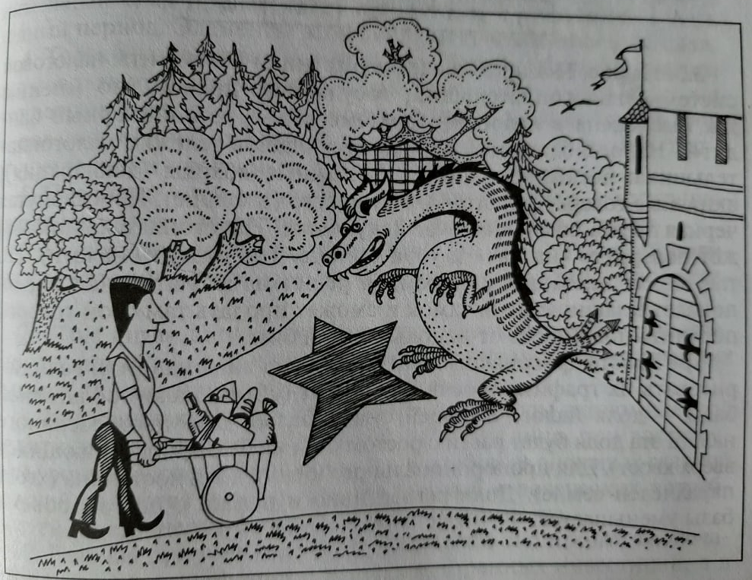

Задание 10**. Почему в годы второй мировой войны резко увеличилась доля государственных закупок в национальном доходе стран, участвовавших в ней? Как вообще соотносятся государственные расходы и степень централизации власти в стране?

Задание 11***. В мае 2010 г. греческое правительство согласилось на три ближайших года принять меры по сокращению первичного дефицита бюджета на 16% ВВП. Среди прочего, эти меры включали в себя значительное уменьшение государственных расходов и пенсий, а также снижение минимальной зарплаты. Основной целью такой политики виделась стабилизация относительного государственного долга Греции. За эти три года, с 2010 по 2013 г., уровень безработицы в Греции достиг 25%, а ВВП в реальном выражении упал на 17% и продолжает снижаться.
1) Какого рода фискальную политику осуществляло греческое правительство?
2) Почему попытка ограничить госдолг привела к серьезному ухудшению экономической ситуации?

Задание 12***. Начертите график: динамика внешнего долга СССР и РФ с 1980 по 2020 года. Указать размер внешнего долга в млрд.долларов на 1 января каждого года. График можно начертить в тетради или сделать в Exel на усмотрение студента. Перечислите, в какие года внешний долг составлял более 100 млрд.долларов.

